**Памятка**

предупредительно-профилактических мероприятиях по обеспечению безопасности объектов электроэнергетики

**Уважаемые жители Саратовской области!**

На территории Российской Федерации участились случаи совершения гражданами, находящимися под влиянием злоумышленников и действующими по указанию спецслужб Украины, противоправных действий (диверсионных и террористических нападений) в отношении объектов электроэнергетики.

Как правило, в целях склонения гражданина к совершению преступления, злоумышленники применяют мошеннические схемы.

Данные действия приводят к возникновению нарушений электроснабжения как бытовых, так и промышленных потребителей, наносят ущерб экономической безопасности страны.

**НАПОМИНАЕМ!**

Несанкционированное проникновение на территорию, а также вмешательство в работу объекта электроэнергетики влечет за собой уголовную ответственность:

- статьей 215.2 Уголовного кодекса Российской Федерации за действия, повлекшие разрушение, повреждение или приведение иным способом в негодное для эксплуатации состояние объектов энергетики, предусмотрено максимальное наказание в виде **лишения свободы сроком до трех лет**;

- статьей 281 Уголовного кодекса Российской Федерации за совершение диверсии предусмотрено наказание в виде **лишения свободы на срок от десяти до двадцати лет.**

**Пресс-релиз**

**Незаконное вмешательство в работу объектов энергетики является серьезным правонарушением, которое может повлечь за собой административную и уголовную ответственность**

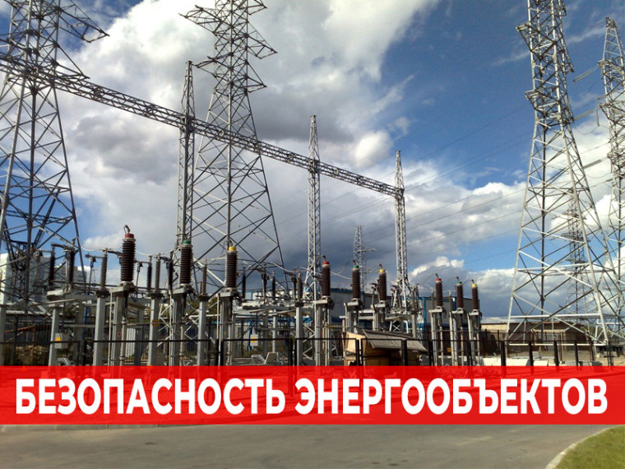

Уважаемые жители Саратовской области, информируем Вас о недопустимости незаконного проникновения на объекты электроэнергетики и воздействия на его оборудование!

По имеющейся информации, злоумышленники активно используют различные методы вовлечения граждан, в том числе несовершеннолетних, в противоправную деятельность, связанную с повреждением имущественного комплекса и совершением актов диверсионного характера. Особую тревогу вызывает факт использования подростков, на которых оказывается психологическое воздействие через мошеннические схемы и интернет-вербовку.

Уважаемые граждане, будьте бдительны и предупредите детей. Самовольное проникновение на энергообъекты создает угрозу жизни и здоровью, а также может негативно отразиться на надежности работы электросетевого комплекса. Порча электрооборудования может привести к отключениям света в домах и социальных объектах, нарушениям в работе промышленности, привести к экономическому ущербу.

Следует отметить, что незаконное вмешательство в работу объектов энергетики является серьезным правонарушением, которое может повлечь за собой административную и уголовную ответственность. Наказание может варьироваться от штрафов до лишения свободы, в зависимости от степени причиненного ущерба и обстоятельств дела.